

Parteneriat strategic în domeniul educației şcolare
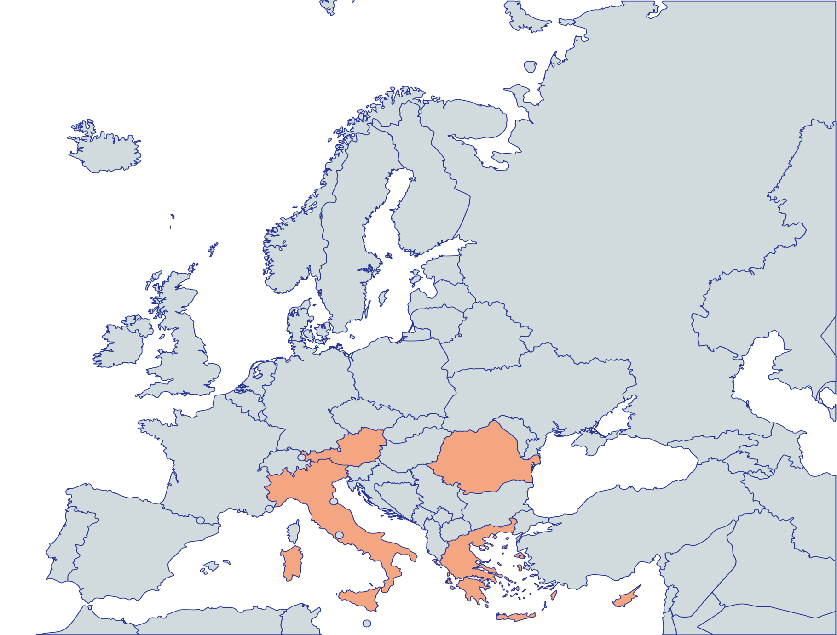
GAMES FOR ACTIVE LEARNING - 2019-1-RO01-KA229-063665_1
COORDONATOR:
Colegiul Național Elena Cuza – ROMÂNIA

PARTENERI:
AUSTRIA- Neue Mittelschule der Pädagogischen Hochschule Steiermark
CIPRU - Dimotiko Scholeio Defteras Pano
GRECIA - 39th Primary School of Patra
ITALIA - Istituto Comprensivo Statale "A. Pagano"

2019-2021

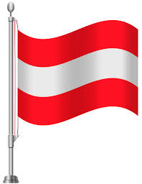
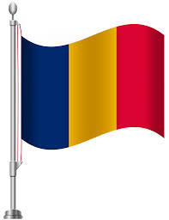

AUSTRIA
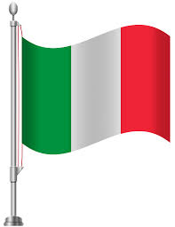
ROMANIA
ITALIA
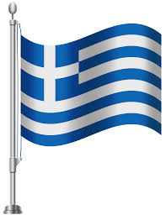
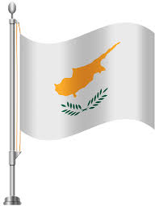

GRECIA
CIPRU

